专题14微粒与微观模型
单选题
1.（2019本溪）下列各斟中“”和“”分别表示不同元素的原子，其中表示混合物的是（ ）
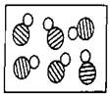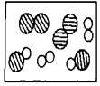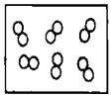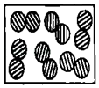
A． B． C． D．
2.（2019阜新）某化学反应的微观示意图如图，下列有关说法正确的是（ ）
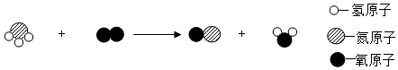
A．该反应的两种反应物均为化合物
B．该反应前后没有发生变化的粒子只有氧原子和氢原子
C．该反应的化学方程式为4NH₃+5O₂ =4NO+6H₂O
D．该反应读成：氨气加氧气在一定条件下生成一氧化氮加水
3.（2020朝阳）下列图中的和O分别表示不同元素的原子，其中可能表示氧化物的是（ ）
A．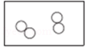 B．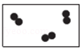
C．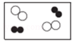 D．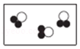
4.（2019铁岭）如图是某化学反应的微观示意图，下列说法错误的是（ ）
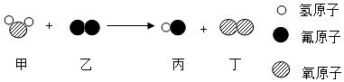
A. 生成物中丙、丁分子个数比为4：1
B. 化学反应前后元素化合价均不变
C. 化学反应前后原子种类和数目不变
D. 化学反应中分子可分，原子不可分
5.（2021朝阳）如图是氨气和氧气在一定条件下发生反应的微观示意图，下列说法错误的是（ ）
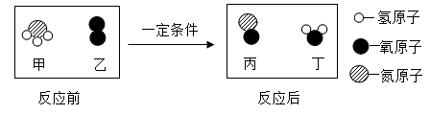
A．该反应是氧化反应
B．两种生成物均为氧化物
C．在化学反应中，甲和丁的质量比是17：18
D．在化学反应中，乙和丁的分子个数比是5：6
6.（2021营口）某反应的微观示意图如下，有关说法正确的是
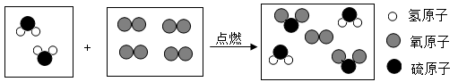
A. 参加反应的两种物质的质量比为17:24 B. 反应前后各元素的化合价不变
C. 化学方程式为： D. 该反应类型为置换反应
7.（2021抚顺铁岭） 如图是某化学反应的微观过程，下列说法正确的是
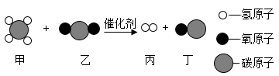
A. 该反应中涉及三种氧化物 B. 生成丙和丁的分子个数比2：3
C. 反应前后有两种元素化合价发生改变 D. 化学反应前后分子的数目不变
非选择题
8．（2021沈阳）化学与微粒
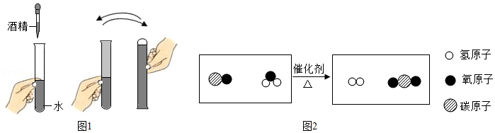
（1）图1中的水和酒精混合实验可以证明微粒之间存在 。
（2）根据图2信息回答：
①反应中发生变化的微粒是 （填“分子”或“原子”）。
②用微粒的观点解释该反应遵循质量守恒定律的原因： 。
（3）观察下列四种微粒的结构示意图，请回答：
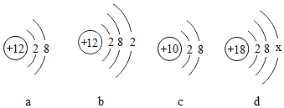
①表示阳离子的是 （填序号）。
②属于同一种元素的是 （填序号）。
③d中x的值是 。
9.（2021盘锦节选）宏观辨识和微观探析是化学学科的基本素养。
氢元素在生物细胞中含量较大、和均属于氢元素的原因是 。如图模型A、B、C中能正确表示原子结构的是 。
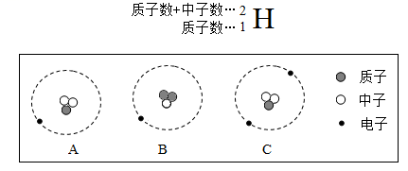
10.（2021本溪辽阳葫芦岛）根据图中提供信息，请回答下列问题。
（1）图一为五种粒子的结构示意图。
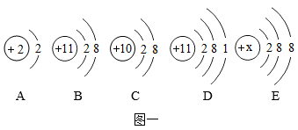
①A~D四种粒子中属于同种元素的是______（填字母序号，下同），具有相对稳定结构的原子是______。
②若E为某原子得到一个电子形成的离子，则x的数值是______。
（2）图二是某化学反应的微观示意图。
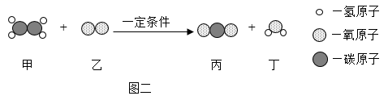
①该反应中，乙和丙的粒子个数比是______。
②该反应中发生变化的粒子是______（填“分子”或“原子”）。
11.（2020锦州）下图是氯元素在元素周期表中的信息以及四种粒子的结构示意图。请根据图回答问题：
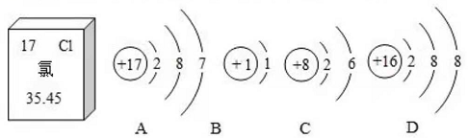
（1）氯元素的相对原子质量是_________________。
（2）A~D中具有相对稳定结构的粒子是_____________（填字母序号）。
（3）为了缓解二氧化碳过多引起的温室效应加剧，我国科学研究人员成功研制出一种纳米纤维催化剂，将二氧化碳转化为液体燃料甲醇（CH₃OH），其反应的微观示意图如下，请写出该反应的化学方程式___________________。
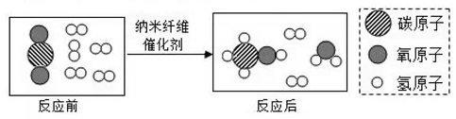
12.（2020鞍山）如图是某化学反应的微观示意图。请回答下列问题：
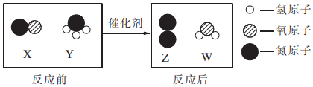
（1）图中所示物质属于氧化物的是 （填化学式）。
（2）图中反应前后，化合价发生改变的元素是 。
（3）参加反应的X与Y的分子个数比为 （最简整数比）。
13.（2020丹东）“雷雨发庄稼”是民间流行的谚语，即空气中的氮气在雨天通过雷电转化为氮肥，便于植物吸收。其中涉及的一步反应的微观过程如图所示：
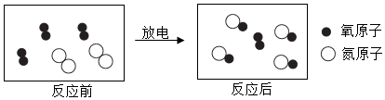
（1）写出该反应的化学方程式：____________。
（2）该过程说明化学变化的实质是____________。
（3）氮气约占空气体积的____________，氮气可以作食品保护气是因为氮气的化学性质____________。
14.（2019营口）化学与生产生活密切相关，请用所学知识回答下列问题：
（1）2019年3月11日，国际能源署发布石油市场展望报告时表示，未来5年亚洲能源需求将依然强劲，中国仍是重要能源消费国。
①石油分馏得到的产品中，常用作汽车燃料的是____（答一种物质即可）；②汽车尾气中含有许多有害气体，使用催化转换器可减少有害气体的排放，其中某一反应过程的微观变化如图所示。
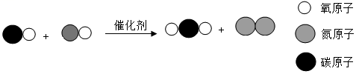
请你写出该反应的化学方程式____；安装催化转换器虽然能减少有害气体的排放，但不能减少二氧化碳的排放、仍会导致的另一个环境问题是____；为控制空气中二氧化碳的含量，以下建议可行的是____（填字母）。
A．开发新能源 B．禁止使用化石燃料 C．大力植树造林 D．发展公共交通15.（2019锦州）在宏观、微观与符号之间建立联系，是化学学科的特点。
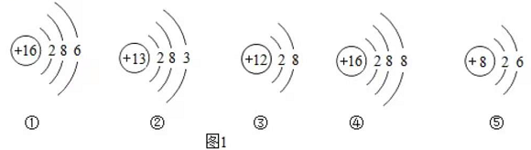
图1
（1）图1①—⑤中表示 种元素。
（2）图1①—⑤中化学性质相似的原子是 （填序号）。
（3）X、Y、Z、W表示四种物质，它们的微观示意图如图2所示。
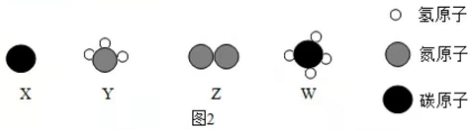
已知：物质X和Y在高温和催化剂条件下反应生成Z和W。下列说法正确的是 （填字母序号）。
A．该反应生成的Z和W的质量比为7:4
B．在化学反应中分子可以分解成原子，而原子不能再分
C．化学反应前后原子的种类、数目不变
D．该反应属于置换反应
16.（2019葫芦岛）如图为某化学反应的微观示意图，请回答。
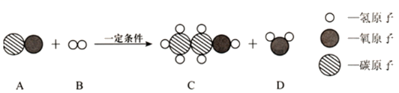
（1）在上述反应中不变的粒子是 （填“分子”或“原子”）。
（2）在A、B、C、D中属于单质的是 （填字母）。
（3）一个D分子是由 构成的。
（4）写出该反应的化学方程式 。

